2016年5月，我们在草长莺飞，蛙声蝉鸣的初夏中迎来了创酷的第一次团建，地址选在了一片荷塘围起来的草地上。食物是大家都喜欢的烧烤+啤酒，年轻人聚在一起就该这样撸串，碰杯，谈天呀

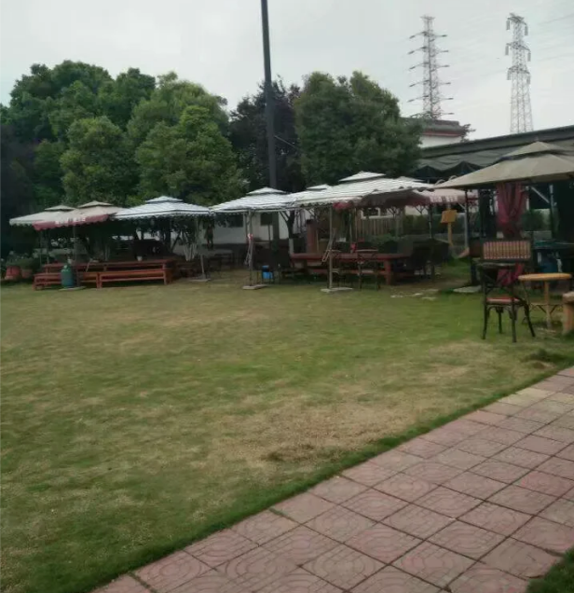

微风拂面，荷香阵阵，在这样的景色中，每个人抛去工作中的认真严谨，彻底放松下来了~第一件事情当然是奔着自己喜欢的菜去啦！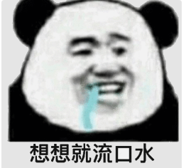

鱿鱼，大虾，鸡翅，鸡腿（店家真是实在人，食材都超新鲜有料的），再拿点素菜意思一下就直奔烧烤炉，撸袖子准备上阵，每个人烤着自己喜欢的菜，开心到模糊 嘿嘿

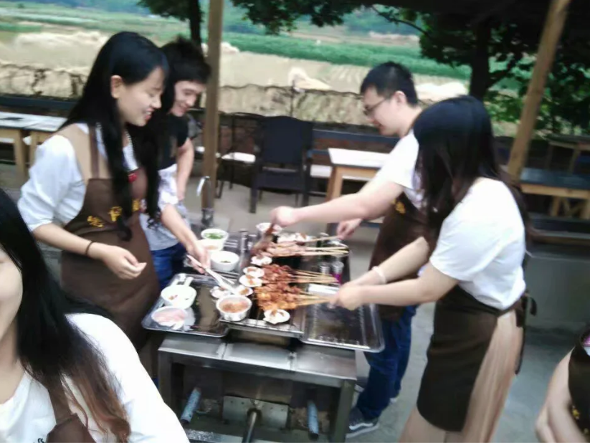

大家谈着天说着地，在这天不高地不阔的庭院中，烧烤的阵阵香气加上大家的欢声笑语，一起看起来都是刚刚好的样子呀！辛勤的工作的原因有辣么多，但是短暂的欢聚就是为了更好的出发嘛，

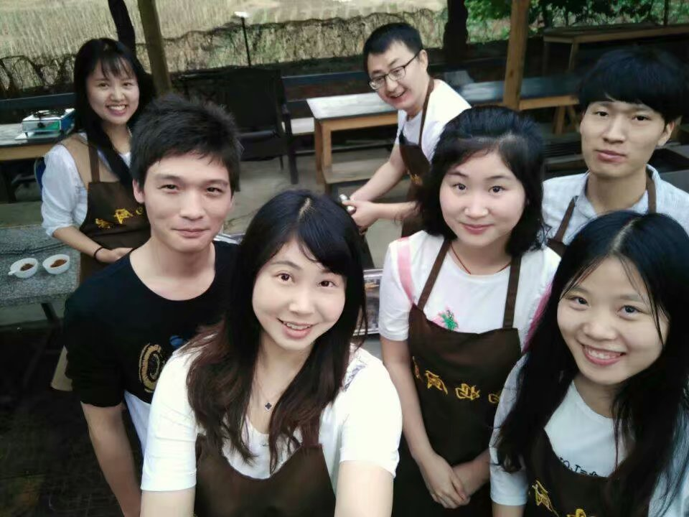

你来我往中，食过一轮，酒到微醺，气氛也更加热闹了，伴随着庭外的丝丝细雨，此刻的氛围真的超级浪漫啊。甚至有人起哄要赋诗一首哈哈。

大家逐渐谈到过去、感情、工作以及对未来的期望

杨强希望自己做出牛逼的东西，

亚明希望自己能够成长的比同学朋友都快，未来自己能够领先

露露希望自己能够有一技之长。。。

程姐望我们以后都能在公司得到自己想要的

佳哥望我们这个团队能够成为真正牛逼的技术大牛。。。。。

每个人的愿望都真实而又朴实，每一张年轻的面庞上面也都洋溢着自信和期待。虽然现在的创酷还是一颗星火，但是我们大家都相信未来的创酷一定可以燎原！

初夏，承载着春的希望，酝酿着秋的殷实，热情率性的的夏天，总令人感触到生命最蓬勃、茂盛的时光。正如创酷也承载着我们每个人的希望，酝酿着未来的成果。这个年轻而率真的团队，也是风华正茂呀